СОДЕРЖАНИЕ

Введение 3
2 Основная часть 6
2.1. Аналитическая часть 9
2.2. Проектная часть 13
Заключение 16
Список источников использованной литературы 18

ВВЕДЕНИЕ
В странах с развитой рыночной моделью экономики прогнозирование и планирование являются важнейшим инструментом государственного регулирования экономики. Нацелено применяя такой инструмент, эти страны, как известно, добились большого успеха в техническом прогрессе, повышении уровня жизни населения и других социально-экономических областях.
В настоящее время следует отметить непрерывно растущую потребность в прогнозах. Теория прогнозирования и планирования экономики базируется на экономической теории. Если последняя изучает глубинные процессы экономического развития, устанавливает их суть, движущие силы для любых общественно-экономических формаций, то прогнозирование и планирование являются рабочим инструментом определения величин экономических показателей, позволяют выявить наиболее эффективные методы регулирования социально-экономических процессов в обществе и одновременно выступают в качестве методологической основы при рассмотрении вопросов прогнозирования и планирования отраслевых экономик, таких, как экономика промышленности, экономика транспорта, экономика строительства и других.
Таким образом, место теории прогнозирования и планирования в системе экономических дисциплин определяется тем, что она является как бы связующим звеном экономической теории, с одной стороны, и отраслевыми экономиками – с другой. Данная наука имеет тесную связь со статистикой, от которой она заимствует методы анализа и необходимые сведения для расчетов. Прогнозирование и планирование использует достижения естественных, биологических и других наук, особенно математики.
Объектом исследования являются важнейшие макроэкономические параметры мировой и российской экономики и ее основных секторов (реального, банковского, финансового, бюджетного сектора и сектора домохозяйств), денежной сферы, внешней торговли, а также финансовых и капитальных потов с внешним миром.
Целью исследования является определение перспектив развития российской экономики на основе анализа макроэкономических процессов в их взаимосвязи друг с другом, с учетом влияния мировой конъюнктуры и макроэкономической политики российских властей, прогноз основных макроэкономических показателей России и отдельных секторов ее экономики на основе макроэкономического моделирования, системы опережающих индикаторов, опросов экспертов в области макроэкономического прогнозирования.
Достижение поставленной цели предполагало решение следующих задач:
– осуществление регулярного мониторинга макроэкономических процессов, происходящих в российской экономике и ее основных секторах (в реальном, банковском, финансовом и бюджетном секторах, в секторе домохозяйств), во внешней торговле, а также финансовых и капитальных потоков с внешним миром;
– осуществление регулярного мониторинга денежной, валютной и бюджетной политики российских властей;
– оценка макроэкономических последствий предполагаемых изменений экономической политики государства;
– международный анализ лидирующей отраслей в мире;
– разработка новой системы индикаторов циклического развития экономики в период с 2018-2024года, исследование циклических свойств различных индикаторов, выявление их опережающих свойств, разработка сценариев развития мировой и российской экономики в краткосрочной и среднесрочной перспективе на основе макроэкономического моделирования.
Новизна работы заключается в исследовании эффективности прогнозируемых данных. Изучение международного экономического уровня для экономического роста с использованием многофакторной модели, которая позволит более точно определить бедующие экономики РФ. В процессе работы проводился статистический, графический и эконометрический анализ детализиров-
анной информации, содержащейся в базах данных Росстата, Банка России, Минфина, Федеральной таможенной службы (ФТС) и в других международных и национальных источниках.
Также для выполнения исследований по теме использовались официальные Прогнозы социально-экономического развития России, проекты Закона о федеральном бюджете РФ, проекты Основных направлений денежно-кредитной политики Банка России, документы системы стратегического планирования РФ.
При анализе текущей ситуации и краткосрочных перспектив российской экономики использовались статистические и эконометрические методы анализа фактических данных, опросы профессиональных макропрогнозистов, а также анализ на основе специально разработанной системы сводных индексов, опережающих общеэкономическую динамику.
При прогнозировании на среднесрочную и долгосрочную перспективу использовалась много размерная макроэкономическую модель, позволяющая проводить моделирование различных сценариев развития российской экономики, выявлять ее «узкие места» и оценивать потенциальную эффективность различных мер государственного регулирования.

2 Основная часть

Эконометрический анализ динамических рядов основных макроэкономических показателей с 1992-2017 года показал, что Россия после длительного периода существования административно-командного типа системы национальной экономики в конце ХХ в. начала переход к рыночной модели национальной экономики. Это было вызвано объективной необходимостью вывода национальной экономики из затяжного кризиса. И чтобы объективно оценить последствия данных преобразований, необходимо провести анализ изменения структуры экономики за период 1993-2017 гг.
Изменения, начатые 1990-х годов, не могли не сказаться на экономике страны, в следствие чего ВВП России на протяжении более чем 5 лет постоянно падало.
После распада СССР, первый незначительный экономический рост в России произошел только в 1997 году. В 1997 году, однако, начался азиатский финансовый кризис, который отрицательно сказался на российской экономике. Это привело к тому, что в 1998 году Правительство России не смогло в полной мере обеспечить выплату по долгам, а последовавшее за этим резкое падение курса рубля значительно снизило и без того низкий уровень жизни простых граждан [5].
Таким образом, 1998 год остался в истории как год кризиса и большого оттока капиталов из страны.
После финансового кризиса 1998 ВВП России начал расти. Несмотря на это, номинальный ВВП России в долларах США оставался ниже своего исторического максимума вплоть до 2006 года. Реальный ВВП по ППС достиг значения 1990 года лишь к концу 2007 года.
В 2008-2009 гг. экономика России снова оказалась не готова к воздействию мирового экономического кризиса, поскольку цены на нефть резко упали, а иностранные инвестиции в экономику значительно снизились.
Спад экономической активности был преодолен в середине 2009 года и экономика России начала расти в первом квартале 2010 года (по итогам года прирост ВВП составил 19,33%).
Объем валового внутреннего продукта России за 2014 г. составил в рыночных ценах 70975,76 млрд. рублей (прирост составил 6,32%).
В 2015 году ВВП России сократился на 3,7% после роста на 0,7%, в отличие от 2014 г. Объем ВВП составил в 2015 г. 80 трлн 412,5 млрд руб. Высокие цены на нефть поддерживали рост российской экономики в первом квартале 2014 года и помогли помочь России уменьшить бюджетный дефицит, унаследованный от кризиса 2008-2009 гг., но положительное воздействие нефтяных доходов не оказало должного воздействия на экономику из-за инфляции и увеличенных правительственных расходов.
Таким образом, рост ВВП составил 0,6 % вместо планировавшихся 2,5 %. Рецессия началась в ноябре 2014, когда было зафиксировано первое снижение ВВП на 0,5% по сравнению с ноябрем 2013 года. Анализ показателей темпов прироста ВВП показывает следующую динамику: 2009: -5,98%, 2010:19,33%, 2011: 20,86%, 2012: 11,17%,2013: 7,29% , 2014: 6,32% 2015 6,52%: 2016:6,72% 2017:7,1%.
Для лучше анализа рассмотрим тренды развития ВВП в 3 трех промежутках времени:
1)1993-2017 динамика темпов ростов составила в среднем 1,9;
2)2008-2017 динамика темпов роста составила в среднем 1,5;
3)2013-2017 динамика темпов 0,9.
В итоге общая статистка за все промежутки времени составляет 1,4.
Так же стоит отметить валовое накопление капитала, которое с 2010 года начала активнее расти, в отличии от 2009г. 8536, что составила 10014. Данный анализ показывает стабильную рост: 2011: – 12953, 2012: 14689, 2013: 15926, 2014: 16828, 2015: 17266, 2016: 18112, 2017: 19 944 [7].
Рассмотрим на 3 трендов:
1) 1993-2017 динамика ТР инвестиций в капитал составила 5;
2) 2008-2017 динамика ТР инвестиций в капитал составила 4,5;
3) 2013-2017 динамика ТР инвестиций в капитал составила 4,3
Исходя из данных общее средние следует 4,6.
Исследовав структуру экономии Российской Федерации можно сделать вывод по темпу роста в таблице 1.
Таблица 1 – Тем прироста отраслей экономики (составлена автором)

Темпы прироста | 1992-2017 | 2008-2017 | 2013-2017
Промышленность | 64% | 9% | 4%
Сельское хозяйство | 68% | 11% | 10%
Строительство | 85% | 14% | 11%
Транспорт | 74% | 6% | 2%
Наука и гностичное торговля | 56% | 7% | 1%
Финансовая деятельность | 143% | 10% | 5%
Социальное обеспечение | 85% | 13% | 9%
Валовой внутренний продукт в рыночных ценах (в среднем) | 2% | 2% | 1%

Данная таблица показывает средний рост структуры экономии РФ в краткосрочном, среднесрочном и долгосрочном плане.
Произошли измените инфляции 2016,2017 и часть 2018 по сравнению
Наблюдается стабильный (в основном до 0,50) и гладкость скачков несмотря на то что денежная масса значительно растет с 2015 года и составила на 2016-2018гг.(1квартал) 33315,40-42035,5 млн.рублей.
ВВП России за 9 месяцев 2016 г. снизился на 0,7%. По итогам года, возможно, падение окажется еще более скромным. По вкладу услуг в экономику наша страна приближается к развивающимся странам, сейчас их доля составляет порядка 61,5%, в то время как на производство приходится 38,5%. Для сравнения, в США сфера услуг приносит около 72,5% ВВП. Однако часть производства страны вынесена в другие государства, поэтому они могут себе это позволить.
В 2017 году объем ВВП составил 92037,2 млрд руб. (прирост – 7,1%). Если говорить о темпах роста ВВП РФ, то мы можем видеть ежегодное понижение данного показателя, начиная с 2010 года. Это говорит о наличии ряда проблем, связанных как с неблагоприятной ситуацией в мировой экономике, так и с национальными вопросами, например, исчерпание потенциала существующей модели экономического роста страны.

2.1. Аналитическая часть

Международный анализ стран показал, что Российская отрасль по сельхоз производстве держит средние показатели (5-8%) относительно от зарубежных стран, но в строительной отрасли, в ряду с 12 крупных стран Россия находится на последнем месте, иллюстрировано на рисунке 1.

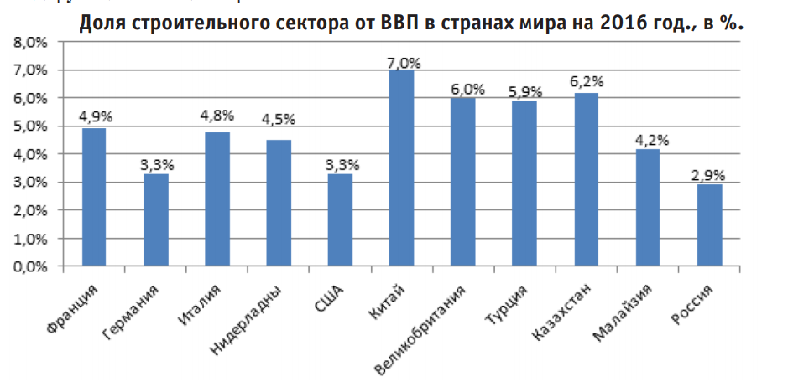

Рисунок 1– Доля строительного сектора от ВВП в странах мира на 2016 год в % [1, c. 154]
Отметим определение важности развития современного мирового рынка строительных услуг – ценовая конкуренция, которая стала важным фактором успеха для строительных компаний в ряде стран, таких как Китай и Турция. Как видно из данных таблицы, строительная индустрия Китая является самой большой в мире. Китайские строительные компании занимают лидирующие позиции в рейтинге 250 крупнейших международных строительных компаний более года.
В России доля строительства составляет менее 3 % ВВП. Российская экономика в целом характеризуется снижением инвестиционной активности за счет оттока иностранного капитала, а также снижением инвестиционных программ отечественных финансовых организаций. Высокий уровень инфляции привел к увеличению процентной ставки по кредиту, которая превышала уровень рентабельности для построенных объектов. В этой ситуации многим было невыгодно строить объекты. [1, c. 154]
Рассмотрим динамику показателей строительной отрасли в краткосрочном плане 2005-2015гг., для чтобы узнать в чем проблемы развития данной отрасли в РФ, иллюстрированной на рисунке 2.
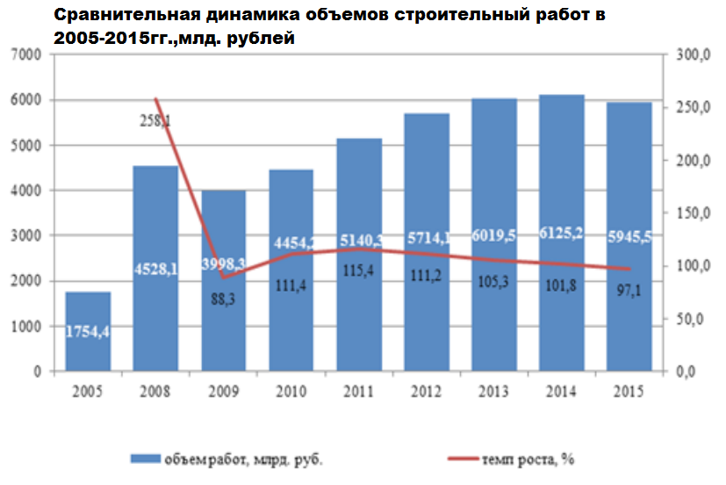
Рисунок 2 – Сравнительная динамика объемов строительный работ 2005-2015 гг., млрд. рублей [1, c. 155]
На данном риске замети, то что после резкого падения в 2009 году, когда темпы роста упали до 88,3 %, тенденция роста строительного производства продолжалась и продолжалась в течение следующих двух лет, цифры выросли до 115,4 %. Затем в 2013 году произошло снижение, а к 2015 году показатель составил 97,1 %. В этом году не только для строительного сектора, но и для экономики всей страны была отмечена неопределенность. Объем строительных работ составил 5945,5 млрд. Рублей, что ниже уровня 2014 года на 180 млрд. Рублей или 2,9 %. За этот период индустрия наконец перешла в состояние вяло рецессии [1, c. 156]
Отметим строительную отрасль, по нашему мнению, в структуре экономике РФ. Доля строительство с 1992-2017гг составило с 1992-2017гг доля строительной отрасли возросла с 8,7% до 23%.
По итогам 2017 г., по предварительным оценкам, объем работ, выполненных по виду деятельности «Строительство», по сравнению с аналогичным показателем за 9 мес. 2016 г. снизился в сопоставимых ценах на 2%, до 7,5 трлн руб. В фактических ценах объем работ увеличился на 4,5% (по итогам 2016 г. наблюдался рост на 17%) [2].
Помесячная динамика объема работ, выполненных по виду деятельности «Строительство», с января по июль 2017 г. находилась в отрицательной зоне (наиболее сильное снижение отмечено в марте и апреле: на 5,4% ниже уровня марта и апреля 2016 г.) В августе и сентябре 2017 г. была зафиксирована положительная динамика объема работ по виду деятельности «Строительство» в сопоставимых ценах: рост на 0,6% и 0,1% соответственно. Однако в IV кв. 2017 г. вновь была зафиксирована негативная динамика данного показателя.
В 2017 г. доля СФО в структуре строительных работ по отношению к аналогичному периоду прошлого года увеличилась с 9,7% до 12%, доля ЮФО – с 7,6% до более 8%, ДФО – с 6,4% до 7,0%, УФО – с 11,4% до 12%, в то время как доли ЦФО, ПФО, СЗФО и СКФО продемонстрировали незначительное снижение.
На основании данных Росстата можно наблюдать, что объём ввода жилья снижается. В январе 2017 года в эксплуатацию было введено 4,3 млн. квадратных метров жилья. По сравнению с прошлым годом объем ввода упал на 21,8 %, а за три года падение составило 30,6%. Объем работ, выполненных по виду деятельности "Строительство", в январе 2017г. составил 267,5 млрд. рублей, или 95,3% (в сопоставимых ценах) к уровню соответствующего периода предыдущего года [2].
В целом, исходя из результатов 2015–2017 годов, можно отметить, что худшие прогнозы развития строительной отрасли не оправдались и вряд ли будут оправданы. Строительная индустрия в России постепенно выходит из состояния краха и вступает в стадию затяжной стагнации. В следующем году нет необходимости ожидать резкого подъема в строительном секторе, но вполне вероятно, что через 2–3 года некоторые показатели нормализуются и увеличиваются в связи с улучшением благосостояния населения, увеличение уверенность в стабильности строительства, увеличение финансовых вложений. Исходя из этого, определенная потребность определяется в правительстве, благодаря чему отрасли в значительной степени удалось избежать полного снижения отрасли (расширение возможностей ипотечного кредитования, поддержка спроса посредством социальных программ, субсидий, государственных программ «О исчерпывающий перечень процедур в жилищном строительстве», «О строительстве арендного жилья и других программах. [1, c. 158]

2.2. Проектная часть

В данном прогнозе использовался метод экстраполяции. Экстраполяция – это метод научного исследования, который основан на распространении прошлых и настоящих тенденций, закономерностей, связей на будущее развитие объекта прогнозирования. Методы экстраполяции, наиболее распространенные в группе формализованных [3, c.120].
Цель методов экстраполяции – показать, к какому состоянию в будую-
щем может прийти объект, если его развитие будет осуществляться с той же скоростью или ускорением, что и в прошлом. Методы экстраполяции достаточно широко применяются на практике, так как они просты, дешевы, и не требуют для расчетов большой статистической базы.
Использование методов экстраполяции предполагает два допущения:
а) основные факторы, тенденции прошлого сохранят свое проявление в будущем;
б) исследуемое явление развивается по плавной траектории, которую можно выразить, описать математически.
Названные допущения в большинстве случаев характерны для экономических процессов. Как поступить, если условия формирования тренда (тренд – тенденция, определяющая общее направление развития) изменились? В этом случае предполагается использование такого искусственного приема, как исправление тренда. Отсекаются показатели ряда, которые были сформированы отжившими факторами, но при разделении старых и новых тенденций следует быть осторожным (можно воспользоваться экспертными оценками).
Прогноз должен иметь высокую точность, ошибка прогноза будет тем меньше, чем меньше период (срок) упреждения и чем больше база прогноза.
Период (срок) упреждения – это интервал времени, на который разрабатывается прогноз. База прогноза – это статистическая информация за ряд лет, на которую мы опираемся при построении расчетов. Срок упреждения должен составлять не менее 1/3 базы прогноза.
Построенные с помощью методов экстраполяции прогнозы нельзя рассматривать как конечный этап прогнозирования, ибо полученный показатель следует оценить с помощью экспертов и в случае необходимости скорректировать, если экономические, политические и другие условия в стране (городе) меняются.
Процедура экстраполяции – это чисто механический прием, следовательно, большое значение здесь имеет расчет доверительного интервала, т.е. диапазона отклонения полученной прогнозной оценки. Доверительный интервал рассчитывается двумя способами: формальным и неформальным. Формальный основан на применении специальных математических формул, а неформальный – на использовании экспертных оценок, заключений [4].
Начнем прогнозирование с построение структуры экономики по отраслям, итерированной на рисунке 3.

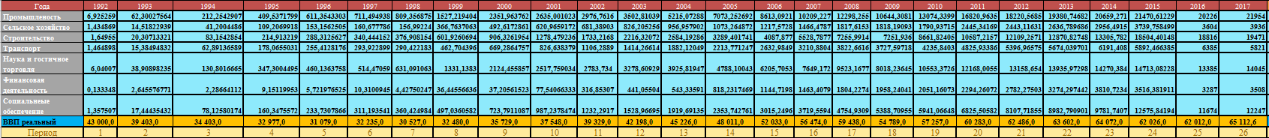

Рисунке 3 – Вводные данные для прогноза (составлена автором)

На данном рисунке выделены периодов 26 известные сейчас. Мы будет прогнозировать до 2024 (до 33 периода). Срок упреждения был 1/3 выполнено условия.
Далее в расчетах экстраполяции 1 и 2 порядка используем тренд (k 1,4) на Рисунке 4
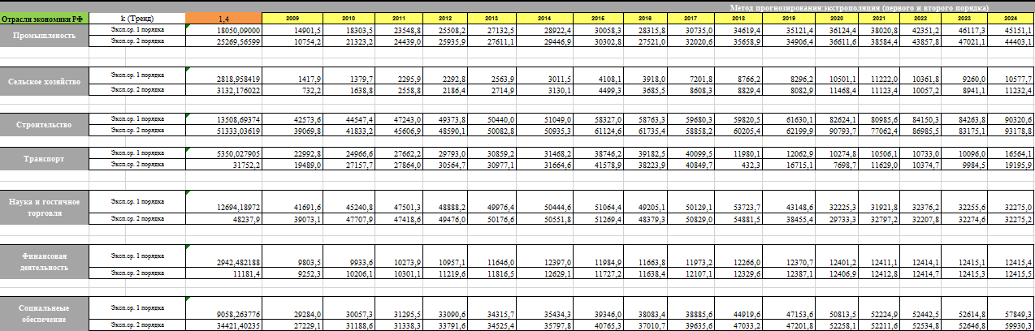

Рисунок 4 – Метод прогнозирования экстраполяции (составлена автором)
Для повышения качество прогноза мы основываюсь на международном анализе. Наш тред k ≈ 1,4 будет изменяться в зависимости от политический и финансовых факторов или других факторов.
Перейдем к прогнозу иллюстрированным и рассчитанным на рисунке 5

Рисунок 5 – Прогноз 2018-2024 (составлена автором)

ЗАКЛЮЧЕНИЕ

В результате проведенного исследования и анализа показателей состояния российской экономики в период с 1992 по 2017 год можно предложить следующие направления дальнейшего развития РФ:
Во-первых, необходимо сделать упор на повышение доли агропромышленного комплекса в ВВП: к 2021 году следует добиться стабильности роста сельского хозяйства на 15% по сравнению с 2017 годом (по большей части, за счет подъема животноводства). Данному предложению будут способствовать природно-климатические условия, реализация мер государственной поддержки, целью которых является обеспечение продовольственной независимости страны, повышение конкурентоспособности российской сельскохозяйственной продукции на внутреннем и внешнем рынках и т.д.
Во-вторых, одним из основных направлений развития российской экономики должна являться ориентация внутреннего производства на государственную программу импорт замещения товаров, которые попали под санкции Запада, начавшиеся в 2014 году, и переориентации РФ из экономики сырьевого типа в страну, имеющую производство товаров с более высокой добавленной стоимостью. Для реализации данного предложения нужно, в первую очередь, обратить внимание на необходимость модернизации оборудования на большинстве действующих предприятий страны, на неразвитость высокотехнологичного и высокоинтеллектуального производства, а также на повышение мощностей сельского хозяйства, о чем упоминалось выше.
В-третьих, стоит повысить эффективность расходования средств государственного бюджета на 6–8%, при этом максимально сократить возможность нецелевого использования ресурсов, уменьшить объем вложений бюджетных средств в банковскую сферу, а также упростить механизм получения этих средств предприятиями малого и среднего бизнеса.
В-четвертых, необходимо создать качественный рост в социальной сфере: образовании, медицине, искусстве, науке и т.д. приблизительно на 9– 11%, что позволит нашей стране повысить и укрепить свой потенциал. Однако при реализации данного направления может возникнуть ряд проблем, связанный, прежде всего, с текущим нестабильным экономическим и политическим состоянием, что прямо отражается на состоянии бюджета страны.
В-пятых, создание условий для повышения благосостояния и платежеспособности населения, что создает спрос на строительную продукцию. Внедрения новых социальных программ и их тщательного мониторинга. Поддержка и создание условий для укрепления новых малых строительных компаний на рынке, в том числе путем упрощения процедур выхода на рынок, сокращения кредитов на строительную деятельность и снижения пошлины на поставку строительных материалов. Сокращение налогов и предоставление льгот для поддержки определенных групп строительных компаний. Проведение мероприятий по снижению неопределенности инвестиций, снижению рисков финансирования строительных работ, развитию банковской системы.
В результате вышеприведенных положений можно сделать следующий вывод: при реализации предложенных направлений в экономике можно достичь положительной динамики в развитии таких важных отраслей народного хозяйства, как промышленность, сельское хозяйство, наука и инновации, образование, здравоохранение и др., что позволит России вернуть утерянные позиции на мировом рынке, повысить свой мировой финансовый рейтинг, стать более независимой от других стран и привлекать инвесторов для реализации масштабных государственных и частных проектов.

СПИСОК ИСТОЧНИКОВ ИСПОЛЬЗОВАННОЙ ЛИТЕРАТУРЫ

1 Белоглазова М. С. Анализ и проблемы строительной отрасли [Электронный ресурс] // Молодой ученый. – Режим доступа:– https://moluch.ru/archive/190/48032/. – 2018. – №4. – С. 104-107.
2 Лукьяненко А.В. Строительная отрасль в России [Электронный ресурс] / Режим доступа:– http://strommontazh.com/24-01-2018-stroitelnaya-otrasl-rossii-itogi-2017-goda/. – 24.01.2018
3 Невская, Н. А. Макроэкономическое планирование и прогнозирование в 2 ч. Часть 1: учебник и практикум для академического бакалавриата / Н. А. Невская. — 2-е изд., испр. — М.: Издательство Юрайт, 2018. — 310 с. — (Серия: Бакалавр. Академический курс).
4 Юшкин В.A. Макроэкономическое прогнозирование, планирование и программирование /МОСКВА МАДИ/ Режим доступа: http://lib.madi.ru/fel/fel1/fel16E401.pdf. – 2016.
5 Федеральная статистическая служба [Электронный ресурс] / Режим дступа:http://www.gks.ru/wps/wcm/connect/rosstat_main/rosstat/ru/statistics/publications/plan/.– 2018
6 Центральный Банк РФ [Электронный ресурс] / Режим доступа: http://www.cbr.ru/statistics/?PrtID=ms&Year=2015. – 2018
7 The Word Bank [Электронный ресурс]/ https://data.worldbank.org/indicator/NE.GDI.TOTL.KN?locations=RU.– 2018

Приложения А

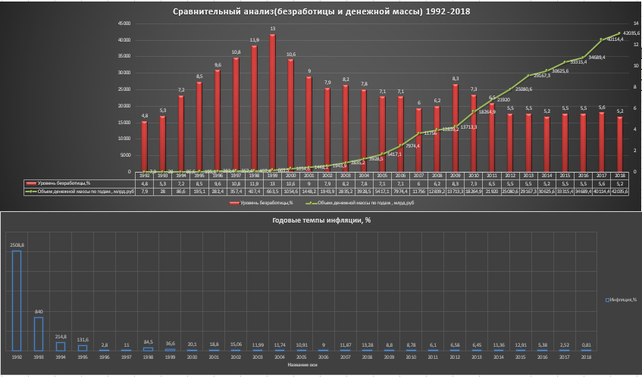

Рисунок А.1 – Сравнительный анализ (уровня безработицы и денежной массы), годовые
Темпы инфляции

Таблица А.1 – Денежно-финансовая статистика

Приложение Б

Рисунок Б.1 – Темпы прироста

Рисунок Б.2 – Доля прироста отраслей 1992

